Кетова О.Г.
ФГКОУ «Пермское суворовское военное училище МО РФ» пгт Звездный
К вопросу о современных формах представления информации на уроках литературы
Стандарт нового поколения для основного общего образования определяет два подхода к организации учебной деятельности: компетентностный и деятельностный. Системно-деятельностный подход определяет необходимость представления нового материала через развертывание последовательности учебных задач, моделирования изучаемых процессов, использования различных источников информации, предполагает организацию учебного сотрудничества. Интерактивные приемы как нельзя лучше способствуют реализации системно-деятельностного подхода на уроках литературы. Интерактивные приемы в современном образовании приобретают все большую популярность, так как не только учат структурировать информацию, развивают познавательную и информационную компетенции, но и повышают мотивацию учащихся.
Под интерактивностью понимается «диалогическое взаимодействие, организованное программно-аппаратными средствами через символьно-графический интерфейс художественного цифрового экранного произведения», где «ключевой задачей является погружение зрителей в заданное автором пространство». (Чичканов Е.С. Интерактивность как форма диалога в пространстве цифрового экранного произведения: СПб.,2011) Нетрудно заметить тесную связь интерактивности и системно-деятельностного подхода, заключающуюся в представлении результатов учебной деятельности в виде интерактивных медиапродуктов через организацию учебного сотрудничества.
К интерактивным медиапродуктам традиционно относят презентацию, сайт, мультимедийный постер. Один из таких медиапродуктов – таймлайн (от англ. time – время и line – линия) – линия времени. Это «линейка» с нанесенными на ней датами, событиями, а в литературе – периодами творческой биографии писателя. На сегодняшний день в сети Интернет существуют англоязычные веб-сервисы www.timetoast.com, www.timeRime, но подобных русскоязычных сервисов на сегодняшний день нет.
Приведем пример использования таймлайна в преподавании литературы при изучении жизни и творчества А.С.Пушкина в 9 классе. Одним из результатов освоения учебного предмета «Литература» является знание основных фактов жизненного и творческого пути великих писателей и поэтов. При традиционном обучении педагог рассказывает о жизни и творчестве писателя, в лучшем случае сопровождая свой рассказ мультимедийной презентацией. Системно-деятельностный подход предполагает, что знания обучающиеся должны добывать самостоятельно. На первом уроке, посвященном творчеству Пушкина, обучающимся была предложена таблица с периодизацией жизни и творчества великого поэта и техническое задание:
1.Составьте хронологическую таблицу жизни и творчества поэта, привлекая материал учебника, энциклопедий и ЭОР www.litra.ru, www.bibliotekar.ru, www.hrono.ru, www.veselajashkola.ru, www.kostyor.ru, материалы Википедии.
Основные периоды жизни и творчества/годы | Характерные черты периода/События | Наиболее значительные произведения
Детство поэта
Лицейский период
Петербургский период
Период Южной ссылки
Ссылка в Михайловское
Период после ссылки, Болдинская осень
Последние годы жизни
2.Представьте материал таблицы в формате Таймлайн в программе MS PP и разместите в папке STUD-Литература–9Б(9В), назвав слайд презентации «ТЛ_Фамилии»
Образцы таймлайнов, выполненные в программе Microsoft PowerPoint, были размещены на сетевом диске ПСВУ. Сначала обучающиеся должны были заполнить таблицу, для работы с которой они могли использовать ресурсы сети Интернет, учебник, энциклопедии. И только на основании таблицы, отобрав необходимый материал, обучающиеся составляли свои таймлайны в программе Microsoft PowerPoint. Работа по составлению таймлайна была организована в парах, так как обучающиеся впервые выполняли подобное задание. На свои «линейки» обучающиеся нанесли основные периоды жизни и творчества Пушкина (центр таймлайна), основные события этого периода и наиболее значимые произведения.
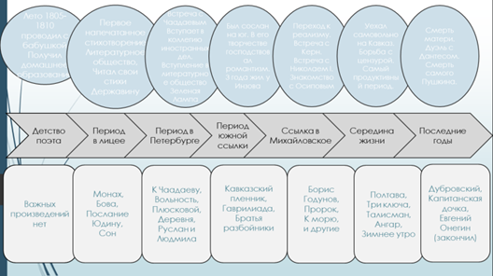
Рис.1 Скриншот таймлайна «Жизнь и творчество А.С.Пушкина»
Другой пример использования таймлайна при изучении творчества А.С.Пушкина. Анализируя главу 1 романа в стихах «Евгений Онегин», мы увидели, как проводит время главный герой, его каждодневную «однообразную и пеструю» жизнь. И так родилась идея создания таймлайна «День Онегина», в котором, в том числе и с помощью иллюстраций, представлена жизнь главного героя.
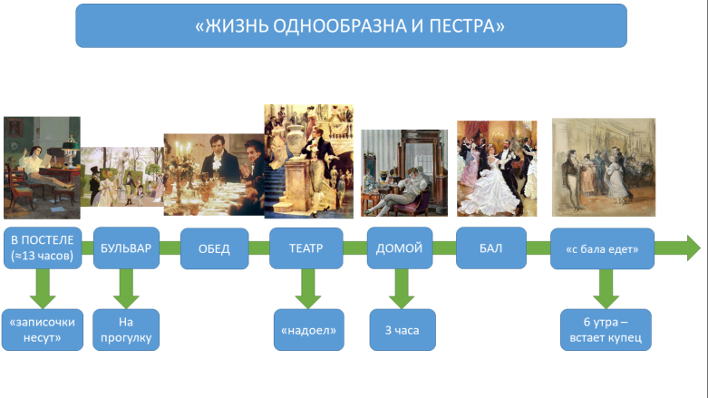
Рис.2 Скриншот таймлайна «День Онегина»
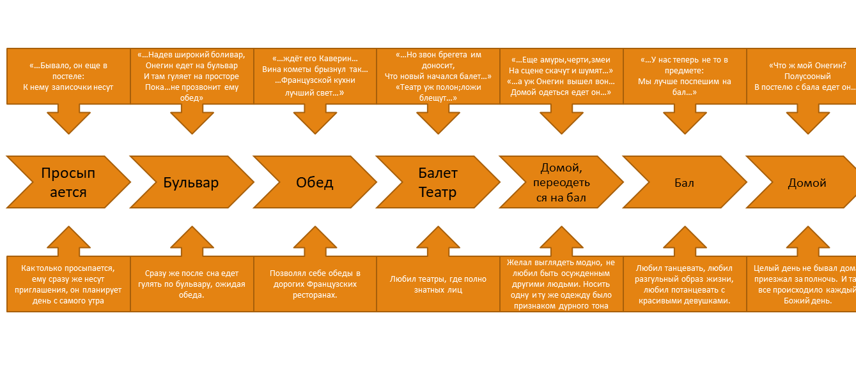
Рис.3 Скриншот таймлайна «День Онегина»

На уроках литературы, изучая творчество А.С.Пушкина, мы возвращаемся в той или иной степени к этапам жизненного пути поэта: при изучении лирики, при изучении романа «Евгений Онегин», в котором А.С.Пушкин не раз намекает на обстоятельства своей жизни, например, «…но вреден север для меня». Обучающиеся после самостоятельного изучения жизни и творчества поэта, после визуализации этапов жизненного и творческого пути в форме таймлайна с легкостью объясняют эти моменты: в данном примере речь идет о Южной ссылке.
Достоинство таймлайна заключается в том, что работа не теряется, к нему можно возвращаться на протяжении нескольких уроков; на основе таймлайна обучающиеся также могут составить рассказ о жизни и творчестве изучаемого поэта или писателя. Таймлайн можно продемонстрировать в другом классе, другой параллели.
Таймлайн, с одной стороны, как нельзя лучше способствует формированию информационной, коммуникативной и познавательной компетенции, так как обучающиеся должны найти необходимую информацию, переработать ее, оформить в программе Microsoft PowerPoint через организацию учебного сотрудничества. С другой стороны, таймлайн, являясь увлекательной формой представления результатов работы, способствует формированию системного взгляда на литературный процесс, на жизненный и творческий путь изучаемого писателя.

